本表一式二份，由学生、所属学院留存！



研究生学位论文开题报告

学位论文题目: | 基于眼动技术的界面交互方式设计研究——以电商类网站为例
学生学号、姓名: | 2111617008 李伟哲
所学学科(专业): | 工业设计工程
入学年月: | 2016.09
所属学院名称: | 艺术与设计学院
指导教师姓名: | 胡飞

研究生院 制表
2017年 12月 22 日

研究生  姓名 |  | 李伟哲 |  |  |  | 性别 |  | 男 |  | 身份证号码 |  | 430304199304230271 |  | 攻读本学位前学历 |  |  | 本科
已获最高学位类别 |  | 理学学士 |  |  |  | 已获学位授予单位 |  |  |  | 武汉理工大学 |  |  |  | 已获学位  年月 |  |  | 2015.06
主要学习、工作经历 | 起止年月 |  |  |  |  |  |  |  | 所在单位 |  |  |  |  |  |  | 任职
主要学习、工作经历 | 2011.09-2015.06  2015.07-2015.09  2016.09-至今 |  |  |  |  |  |  |  | 武汉理工大学化学化工与生命科学学院  合肥会通新材料有限公司  广东工业大学艺术与设计学院 |  |  |  |  |  |  | 本科  实习  硕士
学位论文所属类型  （请单项选择打√） |  |  |  |  | - 基础研究 ⑵应用研究 ⑶√综合研究 ⑷其他
学位论文选题来源  （请单项选择打√） |  |  |  |  | ⑴ 973、863项目 ⑵国家社科规划、基金项目  ⑶教育部人文、社会科学研究项目 ⑷国家自然科学基金项目  ⑸中央、国家各部门项目 ⑹省（自治区、直辖市）项目  ⑺国际合作研究项目 ⑻企、事业单位委托项目  ⑼外资项目 ⑽学校自选项目  ⑾国防军工项目 ⑿√非立项 ⒀其他
学位论文关键词  （不超过5个） |  |  |  |  | 眼动 交互 系统设计 信号处理 购物网站
属于导师科研项目名称 |  |  |  |  |  |  |  |  |  |  |  |  | 该项目来源及编号
开题报告会组成人员 | 姓名 |  |  | 职称 |  |  | 注明是博导、硕导还是校外专家 |  |  |  | 工作单位
开题报告会组成人员 | 唐超兰 |  |  | 教授 |  |  | 硕导 |  |  |  | 广东工业大学艺术与设计学院
开题报告会组成人员 | 钟周 |  |  | 副教授 |  |  | 硕导 |  |  |  | 广东工业大学艺术与设计学院
开题报告会组成人员 | 周红石 |  |  | 高级工业设计师 |  |  | 校外专家 |  |  |  | 广东工业设计协会
- 选题依据（内容包括：课题来源、研究背景及意义、国内外研究现状及分析）

- 课题来源：
随着科技水平日益提高，人机交互的场景与手段也随之变得更加复杂多样。传统交互方式主要以键盘、鼠标等作为输入设备为主，而以大屏、多屏为代表的海量信息场景与以虚拟现实为代表的沉浸式场景使得传统的IO设备无法满足新场景下的交互效率需求。随着语言识别、手势识别、体感识别与触摸交互等技术的发展，一系列新的产品与应用领域也应运而生，如Apple公司的硬件设备iPhone、iPad与搭载的软件平台Siri、Microsoft公司的体感交互设备Kinect与增强现实设备Hololens等。这些产品在革新我们的交互体验、拓宽我们的工作领域的同时，也激励着我们去研究不同场景下更适合用户的人机交互方式。
最近，研究者开始将眼动控制引入游戏娱乐、机器人、医疗和用户研究，相对于机器端向用户传递的诸如文本、图像、音频和视频等多样化的信息，用户输入机器端信息的量和形式却被以鼠标和键盘为代表的传统IO技术所局限，而眼动技术则可以突破这种局限，这种技术通过获取用户的眼动特征来进行信息输入，随着眼动交互技术的发展和计算机性能的提升，眼动交互技术在人机交互领域的应用研究得以兴起，并日渐成为智能人机交互的重要研究方向。
随着科技的发展，沉浸式交互设备如多屏显示器、VR与AR等技术在日常生活中得到了越来越多的应用，但交互渠道与方式并未得到本质的提升，仍需要外接一个甚至多个硬件来模仿传统方式进行操控，而沉浸体验下人们的认知资源更多被分配到了眼前场景，难以分出更多精力通过外接设备复现传统设备上精细的操控，这极大地影响了我们使用时的用户体验。
人们对眼动技术关注度的飙升主要归因于以下几个因素：速度更快、价格更低廉的计算机的出现，眼动信号记录装置的更高可用性，以及更加强大的信号处理和机器学习算法。
本研究希望能立足于已有技术的基础上，探索对传统界面进行眼动控制的可能性，并探索其在更多场景下的交互效果。

- 研究背景：
眼动技术是利用电子、机械、光学等检测手段获取当前视觉注意方位的技术，早在 1949 年 Fitts等人就使用眼动仪来记录座舱中飞行员的眼动，来了解飞行员对舱内设备的学习过程及其在进行不同作业时的心理过程。而最早将眼动用于实时人机交互的研究集中在为残障人士，尤其是四肢瘫痪者开发辅助工具上(例如眼控轮椅和眼控输入等)。根据用户眼动信息所发挥的不同作用和特点，可以将基于眼动的交互技术分为 3类：
  - 基于自然眼动信息的视线反馈技术：
其技术原理主要为基于眼动信息，通过实时反馈来促进视觉操作绩效；主要分析流程为获取眼动信号、信号分析与基于眼动信息的界面反馈。
  - 基于视线的操作点击技术：
其技术原理主要为收集注视位置，结合其他用户行为来模拟或替代鼠标操作；主要分析流程为获取眼动位置、构建操控特征信号与基于特征信号的界面交互。
  - 利用视线行为进行输入的技术：
其技术原理主要为将特定的眼动特征或轨迹识别为特定指令；主要分析流程为特征构建、用户学习与情景模拟

- 研究意义：
近年来眼动交互形式受到越来越多的关注，出现了大量眼动交互技术在人机交互中的应用研究，但大多都只是对眼动交互技术的实现原理，及其在人机交互领域的应用价值进行了介绍，但还未对眼动交互技术作为新型人机交互手段进行具体应用。本文的目标在于立足于已有的眼动交互技术的基础上，通过构建单侧眨眼的操控方式，弥补已有眼动交互的不足，以方便用户在电商类网站实现基本的人机交互。其意义主要体现在三个方面：
  - 针对肢体残疾的用户，通过使用眼动控制能够实现基本的交互功能；
  - 在传统屏显界面上实现基于眼动的交互控制，探索多通道交互的应用潜力；
  - 通过可用性测试研究基于眼动交互方式下的影响因素。

- 国内外研究现状：
  - 在基于自然眼动信息的视线反馈技术方面：
Tateosian在2014年提出GazeGIS技术，该技术基于具有丰富文献库的Google API，使用户在阅读到文本中的地名时自动高亮并更新阅读器旁边的电子地图，并在其上标出文本中被用户注视到的地名，这样便使得用户在地图和文本间的切换变得更为顺畅。鱼眼呈现也是一类通过增强视觉反馈来提升交互体验的技术，其原理是放大光标所在位置的局部信息并缩小其他背景信息。Ashmore等人利用注视点坐标来替代鼠标的指点功能，并以鱼眼效果放大以注视点为中心的焦点区域，该技术可以有效提高用户的操作绩效。Zhang等人在2010 年利用了同样的技术，开发了有助于视力弱的用户更好地和电脑进行交互的显示系统。江康翔在2014年研究了海量信息下的动态突显交互，发现相较于传统基于键盘与鼠标的交互方式，采用眼动技术可以极大地提升用户在海量界面中的信息交互工效。冯凤研究了面向娱乐系统的车内眼动交互，并构建了一个简单的交互模型，该模型的交互界面在车内抬头显示器（HUD）上呈现；模型的交互方式用注视动作激活信息显示界面，用眨眼来进行简单的界面交互，使用户可以实现简单的音乐播放、暂停与音量调节的控制。
基于自然眼动信息的视线反馈技术可以对用户的兴趣点和需要进行判断，并提供具有针对性的附加信息或改变界面呈现方式，从而辅助用户更高效地完成作业任务。近年的研究分散在不同领域下，暂未形成系统化、学科化的研究趋势。随着硬件与测量技术的发展，视线反馈技术作为新型场景下的信息增强手段具有广阔的应用前景。
  - 在基于视线的操作点击技术方面：
该类技术主要可以分为视线操作与传统GUI结合的技术、视线操作与多通道交互结合的技术和视线操作作为新型交互方式的技术：
视线操作与传统GUI结合常常作为一个辅助操作手段——即通过多通道的操控提升传统单一通道操控下的交互体验。Fares在2012年基于提出了MAGIC-SENSE技术，该研究构造了基于鼠标的指点与结合了鼠标-视线指点的MAGIC-SENSE技术两个子任务，通过引入费茨法则来实现衡量两种情况下的交互方式。由于眼动本身具有极短的定位时间从而可以显著降移动时间(Movement time, MT)，具有提升操作工效的潜力，回归分析结果显示该技术的操作工效要比只用鼠标的点击更高。
视线操作与多通道交互结合的技术则主要与体态操作相关，Pfeuffer等人 2014 年开发的Gaze-touch技术则将眼控操作和触控操作相结合。通过视线选定焦点位置后，用户可以在触控屏上的任意位置对选中的焦点区域或控件进行选中、拖拽、放缩与旋转等操作，尤其在需要多点触控的操作中能体现其便捷性。Song则基于手势与眼动特征构造了GaFinC系统，在CAD模型中进行了操控尝试。其原理是通过眼动轨迹确定注视位置，通过摄像头识别手势对模型进行移动、缩放与旋转等操作，整个系统通过自主开发的移动式眼动追踪装置进行操控。
视线操作作为新型交互方式的技术则应用较为成熟，Salvucci等人在2000年提出了智能指点技术。在该技术的使用过程中，用户注视点一旦落在界面的目标选项上，该选项则会高亮突显以表示选中，再使用屏幕上虚拟按键进行单击或双击来完成进一步操作。李姗等人在2011年实现了一个面向残障人士的眼动交互绘画系统，其原理是通过注视阈值开启绘图软件的几何、图章与曲线等不同模式，并记录下一次注视阈值前的眼动轨迹作为绘画或操作路径，以实现不同的绘画方式。Raphael等在2016年构造了一个基于眼动控制的操作界面，通过在顶部及两侧布局常用控件，实现了基于Web与Twitter的界面交互，可以在Web端实现新建页面、前进与后退、拖拽与搜索等操作，Twitter端实现新建聊天、搜索用户与分享操作。Pieter为残障人士设计了一款通用的眼动交互界面，其原理是在界面下方悬浮一条简单的功能栏，功能栏上分布了设置界面、视频操控界面、键盘打字界面与图形编辑界面的触发区，当眼动轨迹扫到触发区时特定模块的界面会弹出，可以调用界面中不同的功能。眼动轨迹采用停留时间作为触发器，并比较了不同阈值下的操作工效，发现平均错误率与输入效率呈反比关系。研究人员招募了一名残障人士测试了此系统，验证出该系统在阅读、网页浏览、字词处理与收发消息等功能具有实用价值。
基于视线的操作点击技术既能满足一些特定场景或特定任务(例如无法用双手进行操作的情境)的操作需求，也能在一定程度上提高用户操作的绩效。在传统鼠标的操作过程中，视线也需要移至目标物，所以视线作为指点设备并不会使眼部肌肉更加疲劳。另外，随着计算机屏幕的增大，光标的滑动距离也就更远，这样一来视线指点的省时(对比于原鼠标光标移动)省空间(对比于物理鼠标所需的运动空间) 方面就更有优势。此外还除去了原本双手在鼠标键盘间频繁切换的烦劳。此外，随着技术的进步，视线跟踪技术已经不再只适用于实验室条件，并且能够做到避免可见光变化或环境阴暗等情况带来的干扰。
  - 在利用视线行为进行输入的技术方面：
Zhao等人2012将视线编码应用于手机，该研究参考了前缀编码技术(prefix coding technology)设计了十二种彼此区分的视线图式，其中十种对应10个阿拉伯数字(0-9)，另外两种分别用来实现删除以及电话拨出的功能。研究结果显示，相比于基于注视时间作为触发器来选定数字的输入方式，利用视线的移动轨迹来完成输入在手机端是可行的，且更多用户愿意学习使用基于视线编码的眼动交互技术。胡炜等人在 2014 年的研究中，应用了眼动和键盘相结合的混合输入方法，用户选择所需输入的数字并点击键盘空格键即可完成输入，该研究结果显示，相比于用眨眼或凝视来确认输入，混合输入的方法在输入速度、正确率和用户疲劳度方面的绩效都更好。
综上所述，视线输入技术需要用户自主性的视线移动来完成任务，这就需要用户投入一定的学习，即相比于视线反馈技术，视线输入技术需要更多的学习成本;相比于传统设备(键盘、鼠标)视线点击技术绩效更好，但视线输入技术与传统输入设备相比绩效相当，但是这两项技术的共同点是都可在特定任务或情境中发挥重要作用，例如可将视线输入技术用于辅助重度残障人群与他人的沟通活动中。
  - 其他眼动特征作为输入的技术：
在2016年Sebastiaan提出了一种基于明暗交替想像下的瞳孔直径变化进行控制的方法，其生理基础是基于人们在想像明度较高的场景时瞳孔直径会收缩而想像明度较低的场景时瞳孔直径会舒张这一生理特点提出的，主要的技术原理是构造成对的明暗交替变化的黑、白色块，并在其上覆盖不同触发器（字母或控件），当用户的瞳孔直径变化与某一色块所引发的预期变化一致时，系统判定用户选择其上的控件，执行色块所对应的指令。利用这一系统，用户可以实现简单的控制与交互，但较难与视线追踪相结合，应用潜力需要再加探索。^{[1]}
基于上述特点，眼动交互技术作为一项新的人机交互通道，不仅在用户端保持了鼠标键盘等传统输入通道所具有的主动输入功能，机器端还能根据用户的眼动信息实时智能的反馈，增加用户沉浸感，是一项自然便捷的新型交互方式，可提高任务操作绩效，提高交互体验，实现多通道交互。但是现有的眼动交互技术中还存在着诸多问题中，最为首要的就是该交互技术的非精确性，由于人眼生物学方面的限制，眼睛即使在注视时眼球也会产生无法抑制的轻微震颤使得视线作为指点设备的功能受到限制，即经典的达斯接触问题。人眼作为用户接收信息的重要器官，当其主要职能不再只是‘看’，还赋予它‘操作’的功能时，难以保证所有的自然眼动行为不被计算机误当作操作指令。当然，精度问题随着眼动技术的不断发展，和人机交互领域研究者的不断创新，如使用概率算法获取用户意图辅助用户完成交互，米达斯接触问题也正被一点一点改善。其次，视线追踪设备的价格多为高昂、不利于携带，现阶段尚不能完全地将其投入民用之中，但也有不少研究者致力于开发价格更为亲民、携带更为便利的眼动追踪产品。
参考文献：
[1] Salvucci DD,Anderson JR. Intelligent Gaze-added Interfaces[C], [S.l.]: [s.n.], 2000: 273-280.
[2] Zhang Y,Chong MK,Müller J, et al. Eye Tracking for Public Displays in the Wild[J]. Personal & Ubiquitous Computing, 2015, 19(5): 967-981.
[3] Xinbo zhao,Huan xie,Xiaochun zou. Gaze-gesture interaction for mobile phones[C], 2012: 1030-1033.
[4] Cantoni V,Porta M. Eye Tracking as a Computer Input and Interaction Method[J], 2014, 138(3): 1-12.
[5] Li S,Webb J,Zhang X, et al. User Evaluation of a Novel Eye-based Control Modality for Robot-assisted Object Retrieval[J]. Advanced Robotics, 2017, 31(7): 382-393.
[6] Menges R,Kumar C,Sengupta K, et al. Eyegui: a Novel Framework for Eye-controlled User Interfaces[C]//Nordic Conference on Human-computer Interaction, [S.l.]: [s.n.], 2016: 121.
[7] Majaranta P,Bulling A. Eye Tracking and Eye-based Human–computer Interaction[M]. [S.l.]: Springer London, 2014: 39-65.
[8] Li,Shan,Pan,等. Eye-controlled painting system for disabled[J]. Tien Tzu Hsueh Pao/Acta Electronica Sinica, 2011, 39(3): 163-167.
[9] Mahajan O. Multimodal Interface Integrating Eye Gaze Tracking and Speech Recognition[D]. [S.l.]: Dissertations & Theses - Gradworks, 2015.
[10] Fares R,Downing D,Komogortsev O. Magic-sense: Dynamic Cursor Sensitivity-based Magic Pointing[C]//Chi '12 Extended Abstracts on Human Factors in Computing Systems, [S.l.]: [s.n.], 2012: 2489-2494.
[11] Miyoshi T,Murata A. Input Device Using Eye Tracker in Human-computer Interaction[C]//Ieee International Workshop on Robot and Human Interactive Communication, 2001. Proceedings, [S.l.]: [s.n.], 2001: 580-585.
[12] Drewes H. Eye Gaze Tracking for Human Computer Interaction[J]. Ludwig-maximilians-universität München, 2010.
[13] Kassner M,Patera W,Bulling A. Pupil: an Open Source Platform for Pervasive Eye Tracking and Mobile Gaze-based Interaction[J]. 2014: 1151-1160.
[14] Tateosian LG,Glatz M,Shukunobe M, et al. Gazegis: a Gaze-based Reading and Dynamic Geographic Information System[M]. [S.l.]: Springer International Publishing, 2015.
[15] Song J,Cho S,Baek SY, et al. Gafinc: Gaze and Finger Control Interface for 3d Model Manipulation in Cad Application[J]. Computer-aided Design, 2014, 46(1): 239-245.
[16] Blignaut P. Development of a Gaze-controlled Support System for a Person in an Advanced Stage of Multiple Sclerosis: a Case Study[J]. Universal Access in the Information Society, 2016: 1-14.
[17] Pfeuffer K,Alexander J,Chong MK, et al. Gaze-touch: Combining Gaze with Multi-touch for Interaction on the Same Surface[C]//Acm Symposium on User Interface Software and Technology, [S.l.]: [s.n.], 2014: 509-518.
[18] Sebastiaan mathôt,Jean-baptiste melmi,Lotje van der linden,等. The Mind-Writing Pupil: A Human-Computer Interface Based on Decoding of Covert Attention through Pupillometry[J]. Public Library of Science, 2016, 11(2).
[19] 程时伟,孙志强. 用于移动设备人机交互的眼动跟踪方法[J]. 计算机辅助设计与图形学学报, 2014: 1354-1361.
[20] 董占勋,许若楠,顾振宇. 眼动交互在大屏手机操作中的应用趋势[J]. 包装工程, 2015: 57-60, 69.
[21] 李宏汀,江康翔,王琦君,等. 基于视线追踪交互式突显技术对视觉搜索的影响研究[J]. 心理科学, 2017: 269-276.
[22] 吴凤山,葛贤亮,王丽,等. 眼动人机交互技术的类别与特点[J]. 人类工效学, 2017: 80-86.
[23] 冯凤,何人可,谭浩. 面向信息娱乐系统的车内眼动交互研究[J]. 汽车工程学报, 2015: 108-115.
- 课题研究目标、研究内容、拟解决的关键问题

- 研究目标：
根据文献调研的结果，在技术手段方面，可将常的用作触发器的眼动信号总结如下：

控制方式 | 注视时长 | 双侧眨眼 | 眼动编码 | 瞳孔直径
原理 | 基于AOI的停留时长设置阈值触发 | 基于闭眼时长/次数设置阈值触发 | 基于眼动轨迹编码进行输入 | 基于明暗交替想像的瞳孔直径变化触发
优点 | 稳定 | 学习快，自然 | 抗干扰 | 自然，不受自然眼动干扰
不足 | 需不停眼动防误触发，易造成疲劳 | 易被自然眨眼干扰而造成误触发 | 编码简单则易误触发，编码困难则学习成本高 | 易被刺激干扰，无法准确定位，反应慢且低效

因此立足于当前的眼动追踪平台与技术，通过眼动数据模拟鼠标操作(包括但不限于移动、单击、双击、长按、拖拽、滚轮操作)，需要实现以下两个目标：
  - 基于眼动数据的控制系统；
  - 评测基于眼动技术的该系统在一类常用平台下的交互体验。

- 研究内容：

可以看到，传统眼动交互的不同模式或多或少都会有与用户的自然眼动行为相悖之处，这影响了用户的交互体验，使得该技术只能作为无法通过传统设备进行人机交互人群的一类替代选择，而相较于现有交互，其操作效率与体验也是难以保证的。加之场景的缺乏与现有尝试均希望通过套用传统交互模式以带来改良，这就限制了基于眼动技术的人机交互的发展。因此，寻找一类既不影响自然状态下的眼动特征，又能保证用户在必要时能够实时进行操控的交互方式，是眼动交互的主要探索方向。
单侧眨眼是一类用户较为容易做到但又与自然眼动信号具有明显区别的模式，基于左右眼的闭合检测，既不会被自然眨眼所干扰，又能通过读取非眨动眼的眼动信号保证眼动轨迹的正常识别，而且双眼可以各自对应一类触发器，结合已有的眼动技术基础，可以预期应用潜力至少能超过现有的眼动交互范式。

在应用场景方面，可发现眼动交互技术的应用场景多是在研究人员自主构建的系统下，交互控件多为图形化的触发器，所以交互手段也较为单一，只能频繁调用控件来进行操作与调节。这使得用户需要付出较高的学习成本来适应，也不具有灵活的迁移性。
电商类网站是人们日常经常浏览的网站类型之一，界面元素丰富，可交互区域多，且交互面积大，用户在该类网站通常需要完成浏览、翻页、切换与输入等操作。现有的眼动交互技术在网页端的交互体验暂无对比数据，选取电商类网站作为研究对象，通过观察法获取用户的使用习惯与交互逻辑，再经由实验研究对比现有眼动交互技术的实用性，作为系统优化迭代的参考，可以验证眼动交互在电商类网站上的应用潜力，也为其在其他场景下的交互提供参考。

综合技术分析与场景分析的研究，可提出论文框架如下：
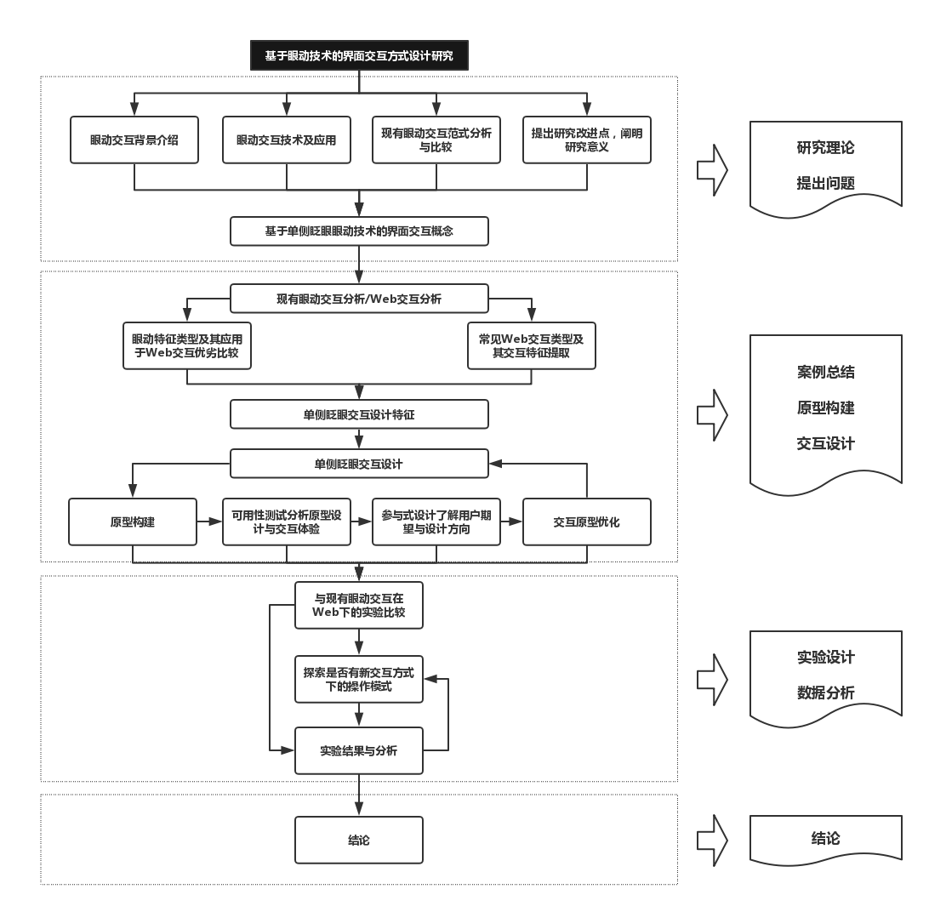

- 解决问题：
3.1 理论问题
现有理论的眼动交互均是停留在针对双眼检测下的交互，这使得交互通道较为单一且易受干扰信息的影响，这使得眼动交互的应用无法适应较为复杂的场景。基于单眼检测的眼动交互，可以较好地弥补这个问题，结合已有的交互手段，能为理论发展方向提供一个可能的参考；
3.2 技术问题
单侧眨眼基于左右眼的闭合检测，是一类新的眼动交互手段，既不会被自然眨眼所干扰，又能通过读取非眨动眼的眼动信号保证眼动轨迹的正常识别，而且双眼可以各自对应一类触发器，结合已有的眼动技术基础，可以预期应用潜力至少能超过现有的眼动交互范式。这其中涉及到眼动信号检测、眼动数据滤波、特征提取、基于时间序列的模式识别、模型构建与场景应用。这些技术的结合是解决眼动交互可用性的基础；
3.3 体验问题
现有的基于眼动技术的交互均是建立在模仿传统IO设备的理念下进行设计，这使得眼动交互的应用无法代替传统交互，只能为特殊群体所用。针对眼动技术的特点，探索新的场景与交互方式，是眼动交互技术得到广泛应用的先决条件，在完成了眼动交互设计在电商类网站的应用评估后，可以自主构建交互系统，探索眼动交互的特殊之处，并据此优化交互设计。
若所填内容超出此页可另加页，页码顺延。
- 研究方法、技术路线、实验方案及其可行性论述

- 研究方法：
系统构建阶段，主要采用文献法与实验法来进行系统构建；
原型测试阶段，主要采用定性用户研究与定量数据分析相结合的方式优化交互原型；
影响因素探究阶段：主要采用实验法来进行交互原型的测试与评价。

- 技术路线：
本研究基于眼动技术下单侧眼动特征识别进行控制，一个简单的技术实现路线规划如下：
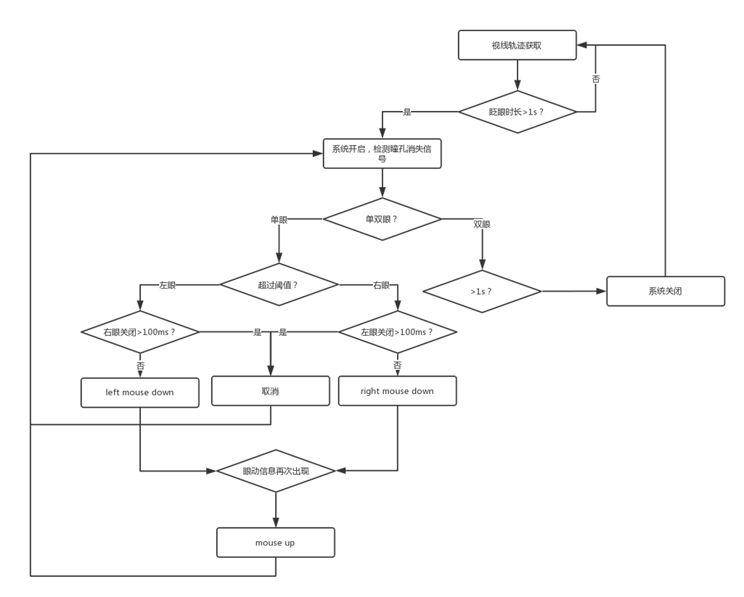
在后期的实际系统构建中，可以此为框架，进行测试与调优。

- 实验方案：
研究分为系统构建与测试验证两个阶段，分别遵循如下要求与流程：
 | 系统构建 | 系统评估
要求与标准 | 实现点击与长按操作 | 与传统基于注视时长与眨眼的眼动交互方式比较
实现手段 | 基于注视时长的交互系统  基于双眼眨眼的交互系统  基于单眼眨眼的交互系统 | 给定同一任务(点击与长按)评估完成耗时与错误率，记录用户主观评分(体验)；  规定时间内完成点击与长按的操作次数，记录用户主观评分(效率)。
- 可行性论述：
  - 研究一：
主要解决的问题在于从眼动数据中识别特征模式并进行提取转化的过程，一个传统眼动技控制的范式可总结如下：
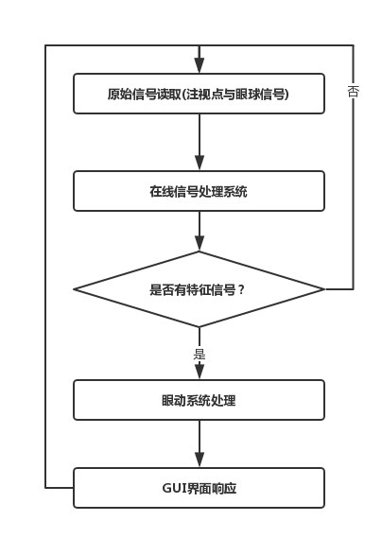
研究一的流程可以规划为提取单侧眨眼的特征模式，构建基于特征模式的触发器并实现基于该触发器的简单交互，此流程硬件要求高，需要额外设计算法，预计耗时会比较长。
  - 研究二：
解决的问题在于通过用户研究方法评测该系统的主要使用体验，并据此为出发点优化基于眼动技术的电商类网站交互的设计方案，其主要的研究方法如下：
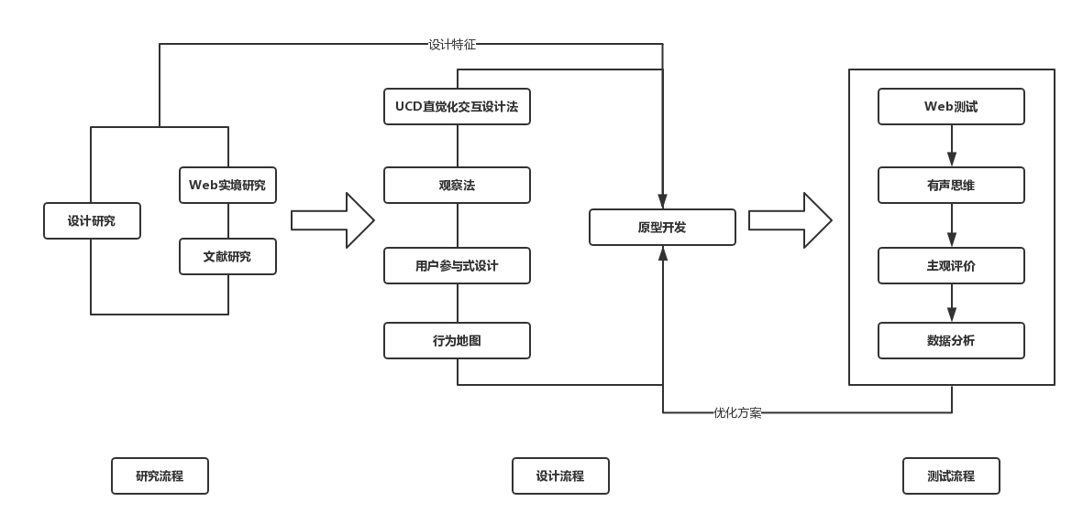
4.3研究三：
解决的问题在于通过原型测试提取出用户主要的问题点，并据此分析出基于本眼动技术下的电商类网站交互特征与主要影响因素。探索眼动交互区别于传统交互方式的应用场景与交互手段。

- 课题特色与创新性

本课题分析了现有眼动交互的研究进展，总结了不同技术手段的优劣，并据此提出了一种新的交互方式，预期将会按照原型实现、系统构建、实验比较研究、参与式设计优化与基于眼动技术交互范式的探索研究，具有新的实践意义，也为理论研究提供了一类新的方向。

- 研究计划进度和预期成果

- 计划进度：

计划阶段 | 计划时间 | 计划内容
系统实现阶段 | 2017.12 – 2018.03 | 基于单侧眨眼的交互系统
系统优化阶段 | 2018.03-2018.06 | 系统优化与实验测试
系统探索阶段 | 2018.10-2018.12 | 眼动交互的应用场景与方式探索
论文撰写阶段 | 2019.01-2019.04 | 论文撰写与修改

- 预期结果：

  - 基于眼动技术的交互系统一套
  - 学术论文1-2篇
  - 学位论文一篇

六、导师意见：

导师签名：
日 期：
七、开题报告会审核意见：（应表明是否同意该生通过开题报告。若同意通过，则该生可开展学位论文工作，若不同意通过，该生应在3个月内重做一次。）

组长签名：
日 期：

